**电工电子实验中心**

**实验报告**

课程名称： 微机原理与接口技术实验

实验名称： 8254 定时/计数器

姓名： 陈力以 学号: 161610108

评定成绩： 审阅教师：

实验时间：

南京航空航天大学

# 实验目的要求

1. 掌握 8254 定时/计数器的名种工作方式及编程方法

# 实验任务

分别对 8254 芯片的 3 个定时/计数器编程，并选择合适的工作方式和初值，以达到如下的效果：

1. 定时/计数器 0，计数脉冲频率为 18.432KHz，OUT0 分两路输出,一路外接 2 位 LED,使其以亮 0.5 秒灭 0.5 秒循环闪亮，另一路作为计数器 1 的计数脉冲 CLK1
2. 定时/计数器 1，OUT1 的输出外接 2 位 LED，使其以亮 3 秒灭 1 秒循环闪亮
3. 定时/计数器 2 的计数脉冲来自单次脉冲单元，按压开关产生的脉冲作为计数器 2 的计数脉冲。OUT2 外接 2 位 LED，当按压开关到 17 次时 LED 长亮，并将按压开关的剩余次数将在屏幕上显示再有键按下返回

# 实验代码（写出自己补全的代码，包含适当注释）

(代码及分析)

IOY0 EQU 0E000H

TIMER0 EQU IOY0+00H*4

TIMER1 EQU IOY0+01H*4

TIMER2 EQU IOY0+02H*4

TCTL EQU IOY0+03H*4

STACK1 SEGMENT STACK

DW 256 DUP(?)

STACK1 ENDS

DATA SEGMENT

MES0 DB 'Pressed: $'

MES1 DB 'Press any key to exit!', 0DH, 0AH, '$'

NUM DB ?

DATA ENDS

CODE SEGMENT

ASSUME CS:CODE, DS:DATA, SS:STACK1

START: MOV AX, DATA

MOV DS, AX

MOV DX, OFFSET MES1

MOV AH, 9

INT 21H

MOV DX, TCTL

MOV AL, 00110110B

OUT DX, AL

MOV DX, TIMER0；初始化计数器0

MOV AL, 00H

OUT DX, AL

MOV AL, 48H

OUT DX, AL

MOV DX, TCTL

MOV AL, 01010100B

OUT DX, AL

MOV DX, TIMER1；初始化计数器1

MOV AL, 04H

OUT DX, AL

MOV DX, TCTL

MOV AL, 10010000B

OUT DX, AL

MOV DX, TIMER2；初始化计数器2

MOV AL, 0FH

OUT DX, AL

L1: MOV DX, TIMER2；读入计数器2值保存

IN AL, DX

MOV NUM, AL

CALL DISP

MOV AL, NUM

CMP AL, 0

JZ QUIT；计数到0退出

MOV DL, 0FFH；判断主键盘有无键按下

MOV AH, 6

INT 21H

JZ L1；有键按下跳转

QUIT: MOV AX, 4C00H；结束程序退出

INT 21H

DISP PROC；显示子程序

MOV DX, OFFSET MES0；显示MES0

MOV AH, 9

INT 21H

MOV AL, NUM

CMP AL, 9；判断是否小于等于9

JLE L2

ADD AL, 7

L2: ADD AL, 30H；在显示器上显示按压开关的次数

MOV DL, AL

MOV AH, 2

INT 21H

MOV DL, 0DH

INT 21H

RET

DISP ENDP

CODE ENDS

END START

# 探究内容（选做）

(代码及分析)

1.尝试改变计数器的工作方式或初值，观察输出的变化。

2.利用实验箱上的其他单元，构造其他的实验方案。例如，输出可控频率的方波至电子发声

单元，使其发出预设的声音甚至音乐。

# 实验的运行数据及分析

1. 实验数据记录

(包括内存数据表及运行结果截图)

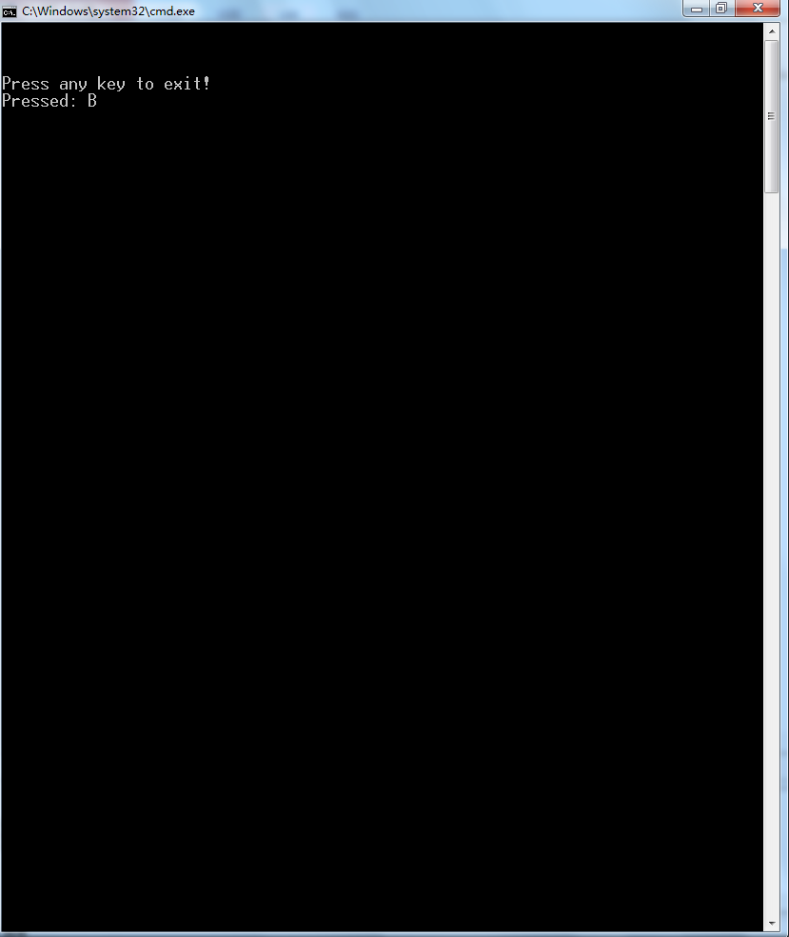

1. 数据分析：

（结果分析）

每按一次开关屏幕上的值显示减1，到0结束。

# 实验讨论及心得体会

实验关键点在于对计数器0、1、2和控制寄存器端口的设置和初始化，不同的值会导致不同的结果，只有设置了正确的初始字，才能在屏幕上显示正确的结果，按一下开始变为F，随后每按一次数值减1